附件

**交 通 指 引**

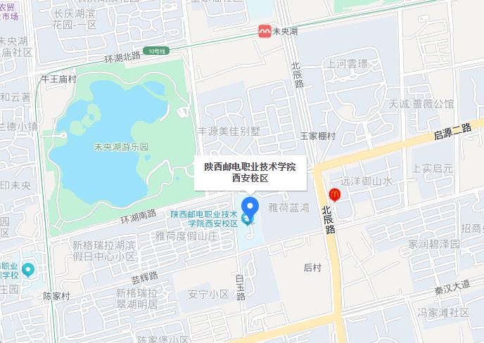

1. 地址

陕西邮电职业技术学院西安校区

（陕西省西安市未央区湖滨东路3号）

1. 乘车路线

（一）西安站

乘坐地铁4号线（西安北站方向），至西安北站下车，出A西北口，到地面打车（预计18分钟，11元），至陕西邮电职业技术学院西安校区下车。

（二）西安北站

乘坐地铁14号线（贺韶方向），至西安工大·武德路下车，站内换乘地铁10号线（昭慧广场方向），至未央湖站下车，出C口，步行1公里即可到达学校。

（三）西安咸阳国际机场

步行129米至机场地铁站，乘坐14号线（贺韶方向）至西安工大·武德路下车，站内换乘地铁10号线（昭慧广场方向），至未央湖站下车，出C口，步行1公里即可到达学校。